**Complétez les schémas ci-dessous** :

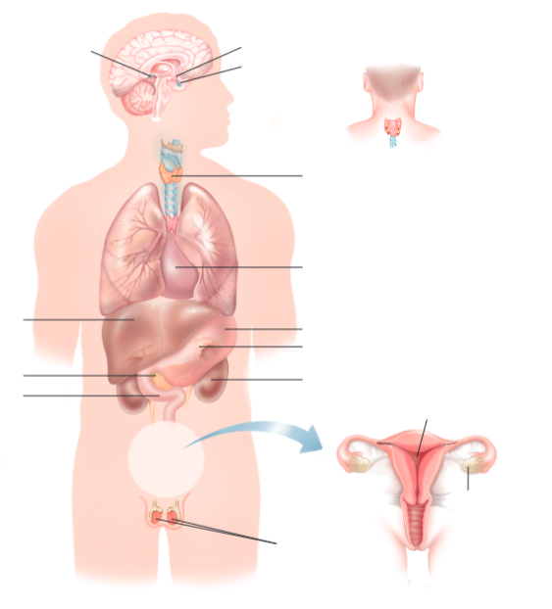

**Indiquez les définitions :**

1. **Hypophyse** :
2. **Thyroïde** :
3. **Parathyroïdes** :
4. **Surrénales** :
5. **Pancréas endocrine** :
6. **Gonades** :
7. **Hypothalamus** :
8. **Mélatonine** :
9. **Cortisol** :
10. **Insuline** :
11. **Hyperthyroïdie** :
12. **Hypothyroïdie** :
13. **Diabète** :
14. **Acromégalie** :
15. **Maladie de Basedow** :
16. **Goitre** :
17. **Maladie de Cushing** :
18. **Maladie d’Addison** :
19. **Syndrome des ovaires polykystiques (SOPK)** :
20. **Hyperparathyroïdie** :
21. **TSH** :
22. **Hémoglobine glyquée (HbA1c)** :
23. **Échographie thyroïdienne** :
24. **Scintigraphie thyroïdienne** :
25. **Insulinothérapie** :
26. **Thyroïdectomie** :
27. **Corticothérapie** :
28. **Dosage hormonal** :
29. **Test de tolérance au glucose** :
30. **Hypoglycémie** :
31. **Hyperglycémie** :
32. **Euthyroïdie** :
33. **Adénome** :
34. **Hypogonadisme** :
35. **Prolactine** :
36. **Calcitonine** :
37. **Androgènes** :
38. **Œstrogènes** :